Pression et pression atmosphérique

I. Qu'est-ce que la pression ?
Les gaz appuient, poussent sur toutes les surfaces avec lesquelles ils sont en contact : on dit qu’ils exercent une pression.
1) La compression :
On dit qu'un gaz subit une compression si le volume occupé par ce gaz diminue.
- Expérience : On peut par exemple réaliser une compression avec une seringue bouchée dont l’air ne peut ni sortir ni rentrer et où sa quantité reste donc constante.

- Remarque :
Si on appuie sur le piston le volume occupé par l’air diminue : cette opération est donc une compression
Pendant cette compression plus on appuie sur le piston plus il est difficile de maintenir le doigt sur l’extrémité de la seringue et d'appuyer sur le piston:
- Conclusion :
Cela signifie que l’air dans la seringue pousse de plus en plus sur le piston: sa pression augmente.
Lors d’une compression la pression d'un gaz augmente d'autant plus que son volume diminue.
2) La détente :
La détente, aussi appelée expansion est le contraire d'une compression:
On dit qu'un gaz subit une détente si son volume augmente.
- Expérience : On peut, par exemple réaliser une détente en tirant sur le piston d'une seringue bouchée:
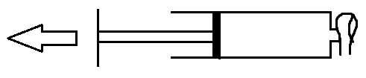

- Remarque :
Le volume occupé par l’air augmente bien.
Pendant cette détente plus on tire sur le piston plus le piston est aspiré par la seringue:
- Conclusion :
Cela signifie que l’air dans la seringue pousse moins que l'air de l'extérieur de la seringue: sa pression diminue.
Lors d’une détente la pression d'un gaz diminue d'autant plus que son volume augmente.
- A retenir :
L'air (et les gaz en général) sont compressibles et expansibles
II. Qu'est-ce que la pression atmosphérique ?
- Définition : On appelle pression atmosphérique la pression exercée par l’air de l’atmosphère.
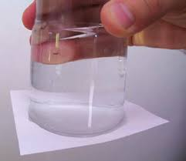
- Expérience : démontrant l’existence de la pression atmosphérique:
on rempli complètement un verre d'eau puis on plaque à la surface une feuille de papier avant de le retourner.
- Remarque : L’eau reste dans le verre et ne s'écoule pas.
- Conclusion :
Malgré son poids l’eau est maintenue à l’intérieur du verre car la pression de l’air extérieur est plus forte.
III. Les unités de pression :
L’unité légale de pression est le Pascal (Pa)
On utilise aussi souvent :
- L’hectopascal (hPa) 1hPa = 100 Pa
- Le bar (bar) 1bar = 100 000 Pa
IV. Comment mesurer une pression ?
La pression se mesure grâce à un manomètre.
La pression atmosphérique se mesure grâce à un baromètre.
Au niveau de la mer elle est d’environ 101300 Pa soit 1013 hPa ou environ 1 bar mais elle peut varier et donner naissance à des hautes pressions (anticyclone) correspondant à des zones de beau temps ou à des faibles pressions (dépression) correspondant à des zones de mauvais temps.

